**기초컴퓨터프로그래밍 과제5**



|  |  |
| --- | --- |
| **과 목 :** | **기초컴퓨터프로그래밍** |
| **제출 일자 :** | **2018. 6. 10** |
| **담당 교수 :** | **김승태** |
| **학 과 :** | **사회복지학부** |
| **학 번 :** | **20170299** |
| **이 름 :** | **김유빈** |

**1) 로또 번호 생성기**

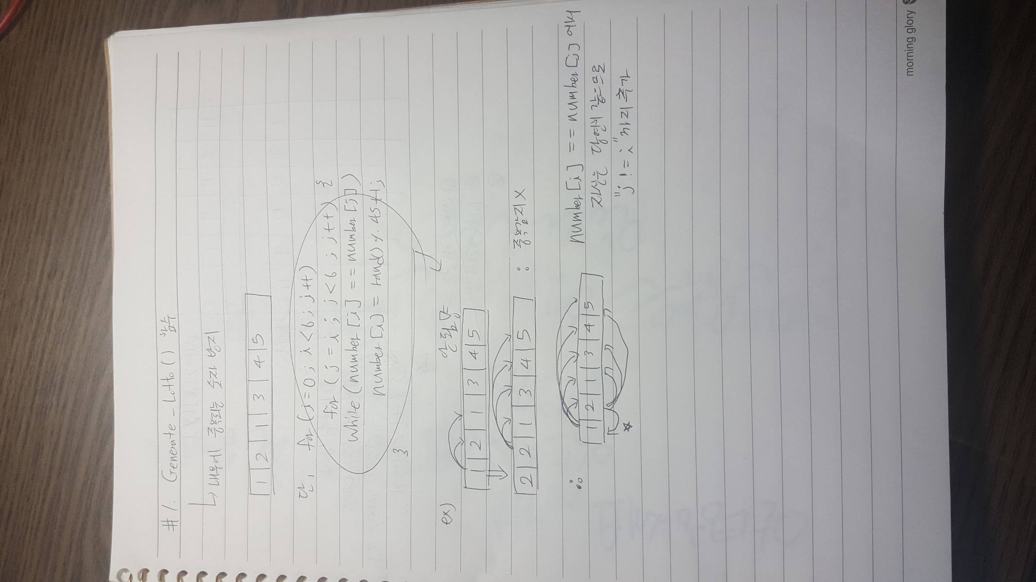

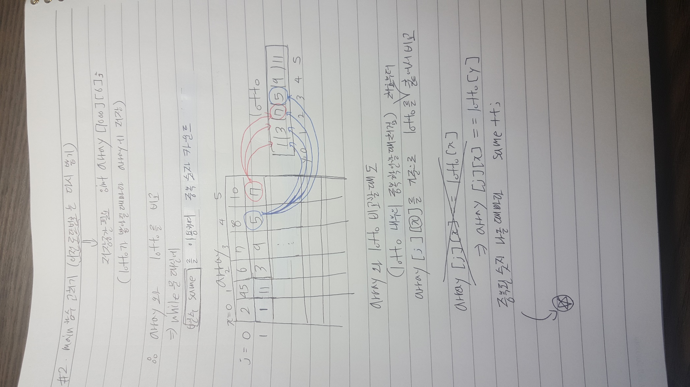

★ if (same == 6) {

Generate_Lotto(lotto);

**j = 0;**

} // j를 0으로 초기화하여

새로 만든 lotto도 전에 있던 숫자배열과 중복되는지 확인

즉, array 첫번째 줄부터 다시 중복 검사

★ ‘ReProject5_1’프로그램: 본 프로그램이 정말 로또 번호 배열이 중복이 되면 다시 뽑는지를 확인하기 위한 프로그램.

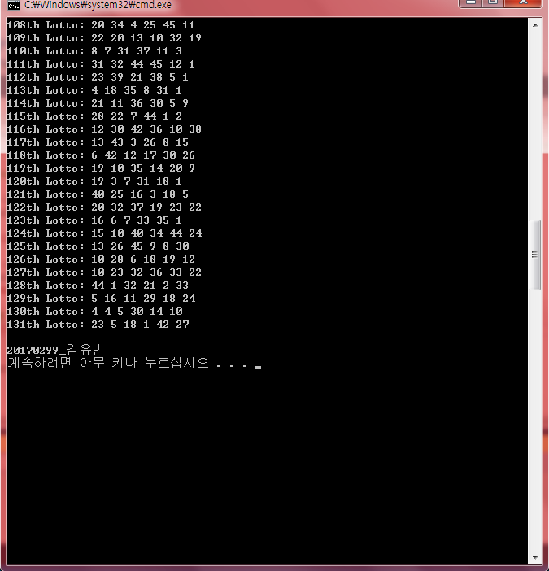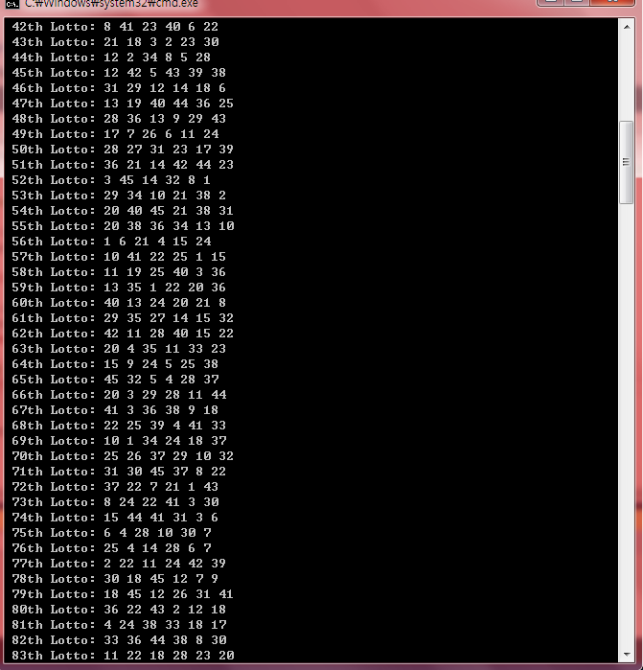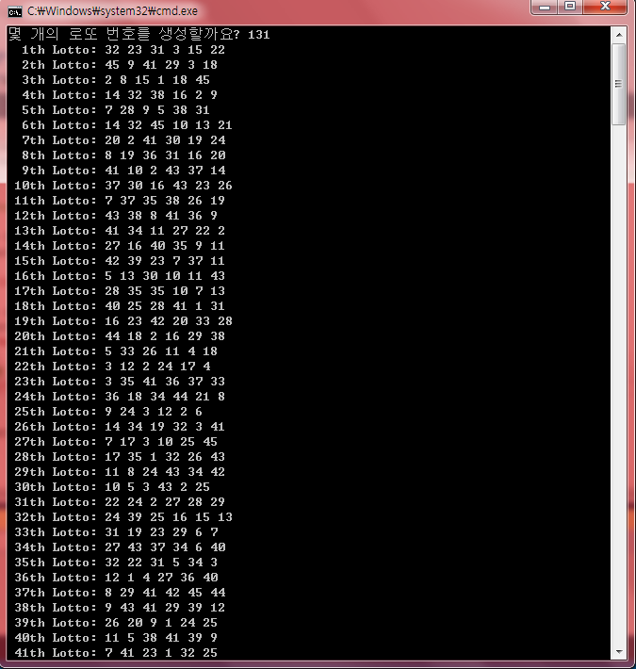

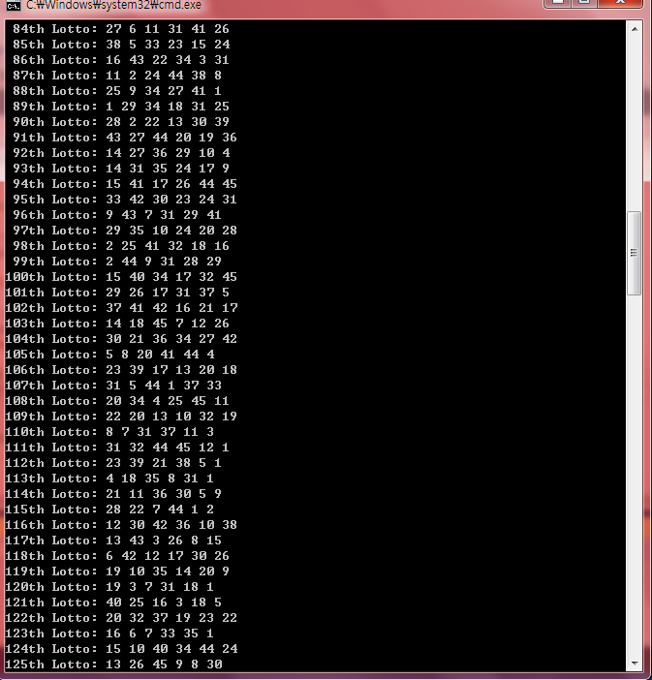

★ ‘ReProject5_1’프로그램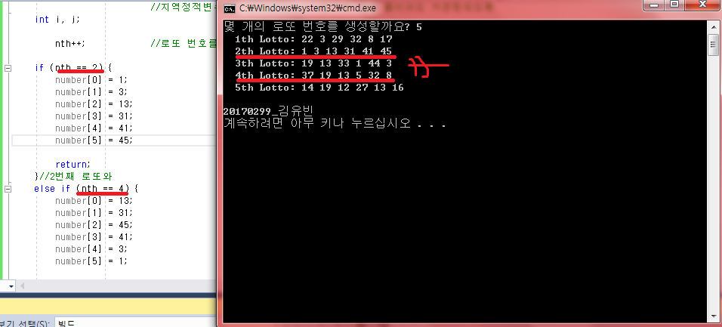

일부러 2번째 로또와 4번째 로또 배열을 같게 하여 프로그램을 돌린 결과

4번째 로또 숫자배열이 달라진 모습을 확인할 수 있다!

**2) 달력 표시하기**

**1900 9**

SUN(0)MON(1)TUE(2)WED(3)TUR(4)FRI(5)SAT(6)

|  |  |  |  |  |  |  |
| --- | --- | --- | --- | --- | --- | --- |
|  | 1 | 2 | 3 | 4 | 5 | 6 |
| 7 | 8 | 9 | 10 | 11 | 12 | 13 |
| 14 | 15 | 16 | 17 | 18 | 19 | 20 |
| 21 | 22 | 23 | 24 | 25 | 26 | 27 |
| 28 | 29 | 30 | 31 | 1 | 2 | … |
|  |  |  |  |  |  |  |

* + ★달력 표시는 1일이 무슨 요일인지 아는 것이 가장 중요하다.

1일이 무슨 요일인지 알기 위해

‘변수 totalday’ = 1900년 1월부터 mon달의 전달까지의 총일 수

①year 전년도까지 총일 수

②(mon-1)달까지 총일 수

‘변수 yoil’ = mon달 1일의 요일

= (totalday **+ 1**) % 7; (→totalday%7이 아니라)

예를 들어) totalday = 31 이면

yoil = (31 + 1) % 7 = 4 (TUR)

※주의 : **yoil == 0**일 때, 한 줄 띄고 두번째 줄에 1일을 써야함

if (yoil == 0)

printf("\n");

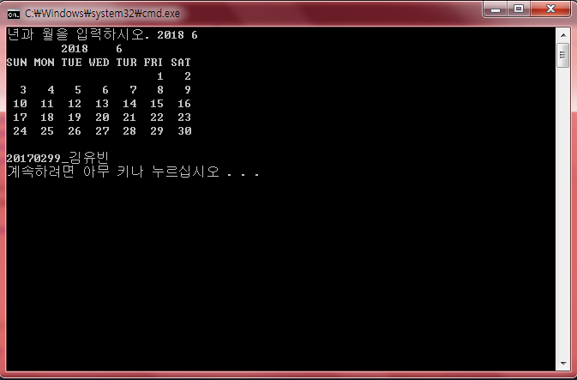

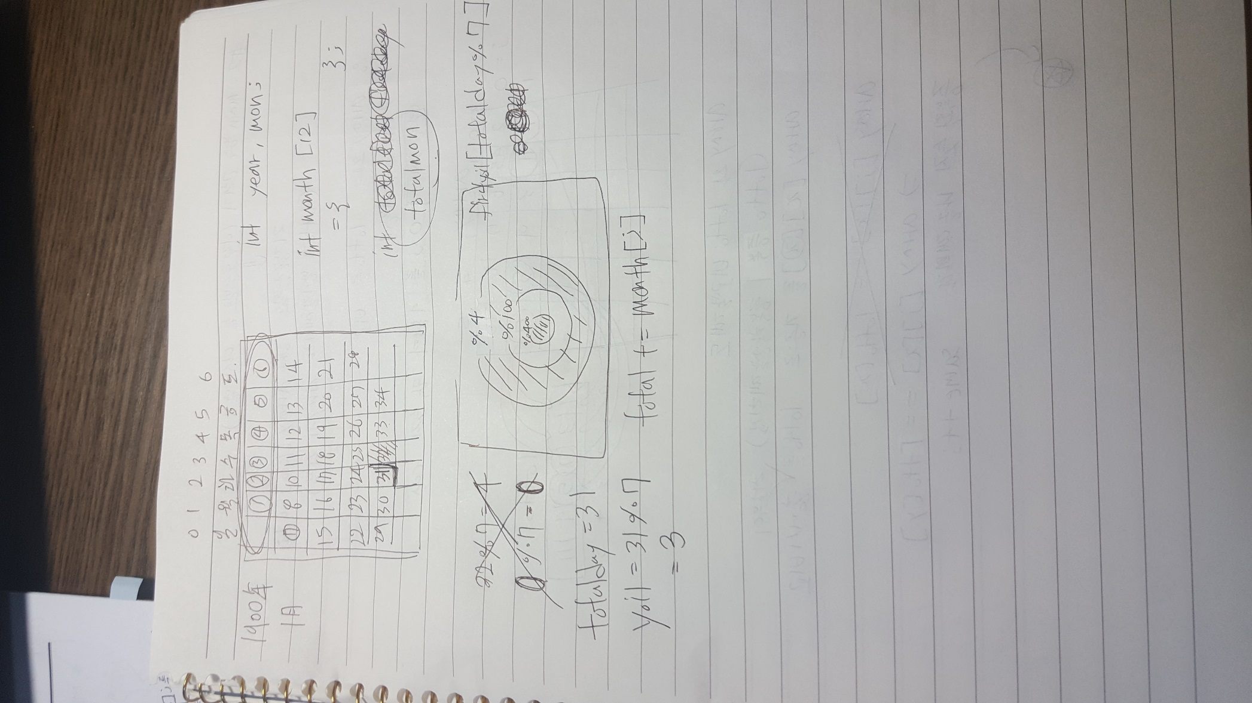

(아이디어 노트)